OpenCV를 통한

만화 만들기

보고서

융합소프트웨어학과

20135315

김청호

**-목차-**

1. 서론 ∙∙∙∙∙∙∙∙∙∙∙∙∙∙∙∙∙∙∙∙∙∙∙∙∙∙∙∙∙∙∙∙∙∙∙∙∙∙∙∙∙∙∙∙∙∙∙∙∙∙∙∙∙∙∙∙∙∙∙∙∙∙∙∙∙∙∙∙∙∙∙∙∙∙∙∙∙∙∙∙∙∙∙∙∙∙∙∙∙∙∙∙∙∙∙∙∙∙∙∙
2. 프로젝트 배경
3. 프로젝트 효율성
4. 본론∙∙∙∙∙∙∙∙∙∙∙∙∙∙∙∙∙∙∙∙∙∙∙∙∙∙∙∙∙∙∙∙∙∙∙∙∙∙∙∙∙∙∙∙∙∙∙∙∙∙∙∙∙∙∙∙∙∙∙∙∙∙∙∙∙∙∙∙∙∙∙∙∙∙∙∙∙∙∙∙∙∙∙∙∙∙∙∙∙∙∙∙∙∙∙∙∙∙∙∙∙∙
5. 시스템 구조도
6. 구조도
7. 유저 시나리오 흐름도
8. 필터 Method
9. Mat sketch(Mat mt)
10. Mat painting(Mat mt)
11. Mat devil(Mat mt)
12. Mat alien(const Mat& image)
13. 기능 Method
14. void imageWrite(Mat &mt, string filename)
15. string currentDateTime()
16. Main( )
17. 결론∙∙∙∙∙∙∙∙∙∙∙∙∙∙∙∙∙∙∙∙∙∙∙∙∙∙∙∙∙∙∙∙∙∙∙∙∙∙∙∙∙∙∙∙∙∙∙∙∙∙∙∙∙∙∙∙∙∙∙∙∙∙∙∙∙∙∙∙∙∙∙∙∙∙∙∙∙∙∙∙∙∙∙∙∙∙∙∙∙∙∙∙∙∙∙∙∙∙∙∙∙∙
18. 기대 효과
19. 보완해야 할 점
20. 참고문헌 ∙∙∙∙∙∙∙∙∙∙∙∙∙∙∙∙∙∙∙∙∙∙∙∙∙∙∙∙∙∙∙∙∙∙∙∙∙∙∙∙∙∙∙∙∙∙∙∙∙∙∙∙∙∙∙∙∙∙∙∙∙∙∙∙∙∙∙∙∙∙∙∙∙∙∙∙∙∙∙∙∙∙∙∙∙∙∙∙∙∙∙∙∙∙

* **프로젝트 배경**

최근 학생들 사이에는 웹툰이라는 웹에서 보는 만화가 유행이다. 만화를 방식은 장면을 하나하나를 직접 생각하고 그려서 작업을 한다고 한다. 이러한 복잡한 방식을 “OpenCV에서 제공하는 여러 필터와 함수들을 이용해 어떻게 편하게 바꿀 수 있을 까?” 라는 생각에 프로젝트 배경으로 잡았다.

* **프로젝트 효율성**

이번 프로젝트의 효율성으로는 가장 큰 효과로는 직접 만화를 그리지 않고 영상에서 캡쳐를 통해 바로 원하는 장면을 만화로 제작 할 수 있다는 점이다. 또한 만화를 전문적으로 그리는 작가와 배운적이 없는 비전문가 모두에게 자신이 생각하는 장면을 손 쉽게 만들 수 있게 도움을 주며 만화 제작 시간을 많이 감소 시킬수 있을 것이다.

* **시스템 구조도**

1. **구조도**



1. **유저 시나리오 흐름도**



* **필터 Method**

1. Mat sketch(Mat mt)

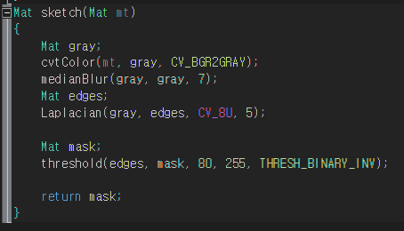

>> 해당 이미지를 받아서 그레이 이미지로 변환 후 Laplacian 필터를 사용하여 edge를 찾은후 해당 영상을 이진화 시킴

>> Laplacian 필터를 사용한 이유는 소벨,샤르,캐니 에지 검출기 중에 직접 스케치한 느낌이 강한 Laplacian 필터가 가장 적합하다는 판단에 사용

1. Mat painting(Mat mt)

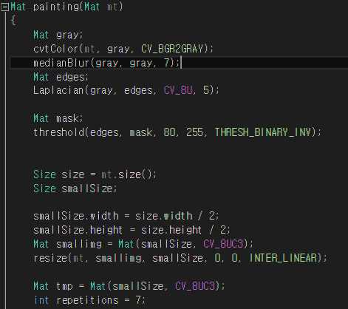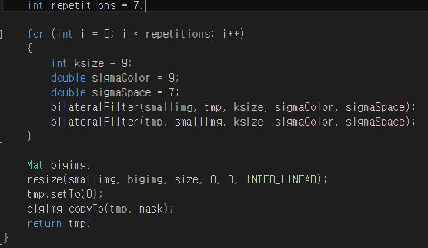

>> bilateralFilter를 사용하여 에지를 보존하고 평탄 영역을 부드럽게 만든 후(bilateralFilter의 단점인 속도부분에 대한 문제를 해결하기 위해 해당 이미지를 작게 만든 후 처리) 원본 크기로 되돌린 후 에 에지가 아닌 곳에 페인팅 화소를 적용

1. Mat devil(Mat mt)

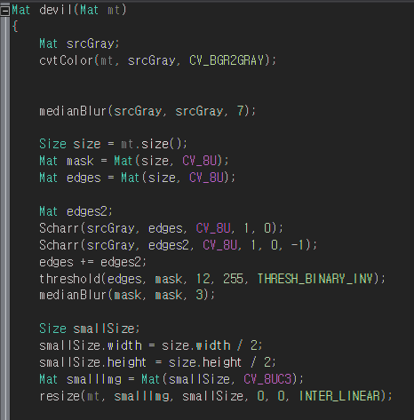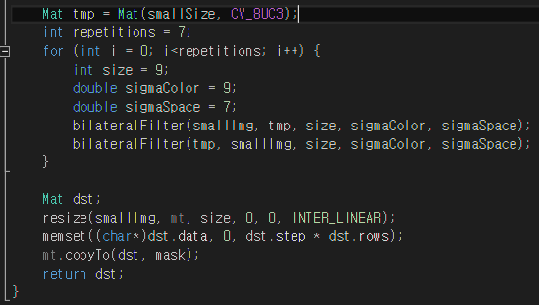

>>해당 이미지를 받아서 그레이 이미지로 변환 후 샤르 필터를 사용하여 무서운 느낌의 이미지를 생성 (샤르 필터)

1. Mat alien(const Mat& image)

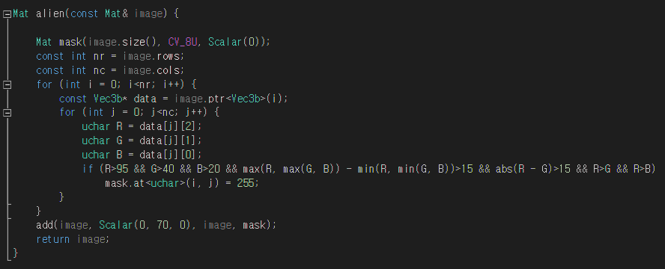

>>해당 이미지 크기만큼 마스크를 만들어 반복문을 통해 조건에 따른 화소 값을 흰색(255)로 만든 후 add를 통하여 초록색(0,70,0)을 삽입하여 최종 이미지에 에일리언 처럼 나오게 한다.

<< 피부색 범위값 >>

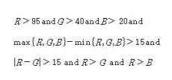

* **기능 Method**

1. Void imageWirte(Mat &img, string filename)

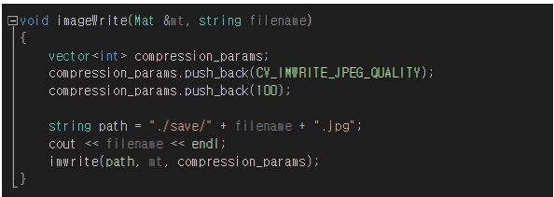>>캡처된 영상을 .jpg 확장자로 저장하는 기능을 수행해주는 Method이며 해당 프로젝트 파일/save에 시간대별로 저장이된다.

1. String currentDataTime()

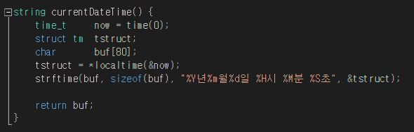>>저장된 영상의 제목에 캡처한 시간대를 표현해주는 Method이다.

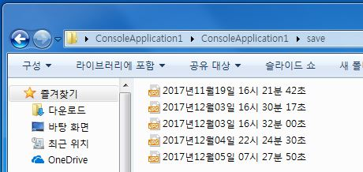

* **Main( )**

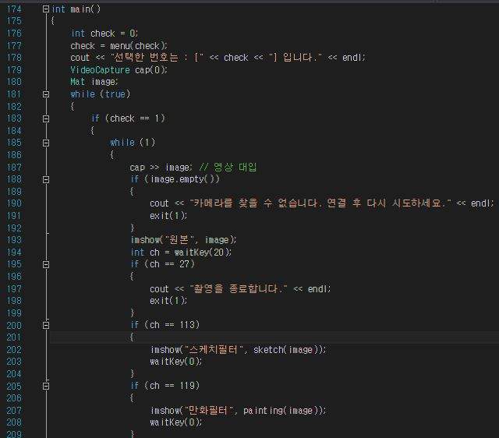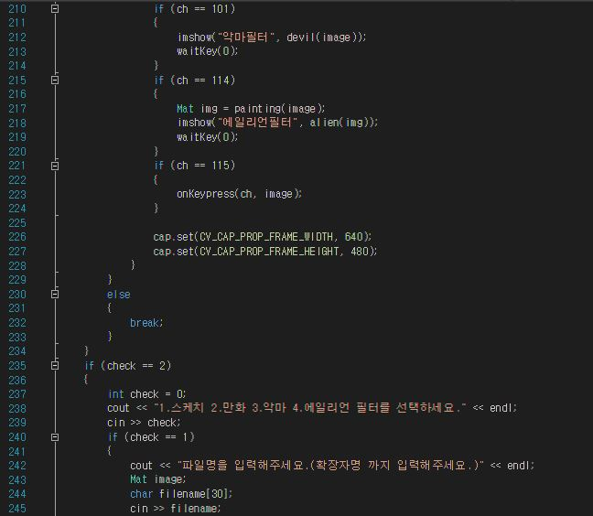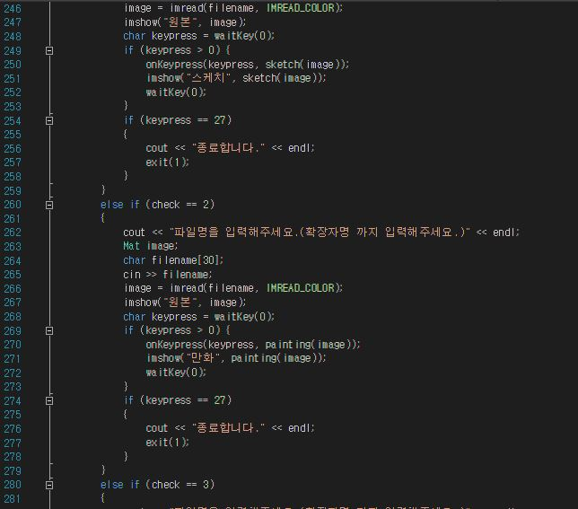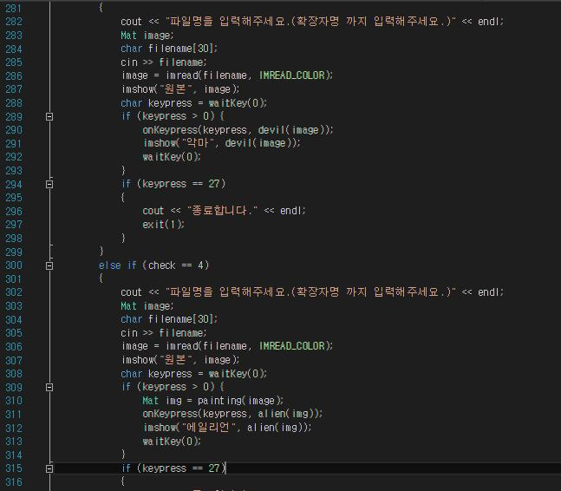

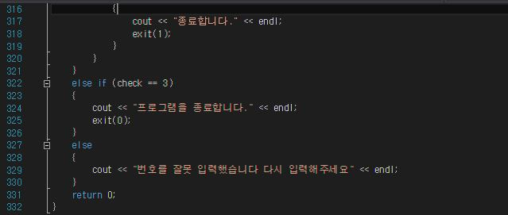

>> 처음 선택으로 동영상에서 캡쳐를 진행할건지 이미지 자체를 변환 시킬건지 선택을 하게한다. 각각의 키 이벤트 (Q,W,E,R필터 변환)가 눌릴때마다 waitKey(0)를 통하여 대기를 시키고 변환된 프레임의 이미지를 보여준다. 또한 마지막에 ‘S’ 버튼을 통하여 캡쳐된 이미지를 저장 할 수있다.

.

* **기대효과**

기대효과로는 만화 제작을 좋아하지만 직접 제작을 못하는 사람들에게 간단한 방법으로 자신만의 만화를 제작 할수 있으며 전문가들에게는 만화 제작시 일의 효율을 극대화 시킬 수 있을 것이며 크게 보면 웹툰 시장에 많은 영향을 줘서 국내 웹툰 시장의 성장에 크게 기여 할 것이다.

* **보완해야 할 점**

1. 에일리언 필터에서 피부색 범위안에 들어오는 배경의 변화에 대한 처리가 미흡하다.
2. 여러가지 필터를 추가해서 콘텐츠를 풍부하게 만들어 사용자가 만화를 제작할 때 다양한 방법을 사용 할 수있게해야한다.

* **참고문헌**
* **COMPUTER VISION / 오일석 지음 / 한빛 아카데미 (바이래터럴 사용법)**
* **Opencv 컴퓨터 비전 / 세르빈 이마미 외 6명 지음 / 이문호 옮김 / 에이콘아카데미(필터 사용법 참고)**
* <https://m.blog.naver.com/PostView.nhn?blogId=pckbj123&logNo=100203340815&proxyReferer=https%3A%2F%2Fwww.google.co.kr%2F> **(RGB 공간 피부색 검출 참고)**
* <http://blog.naver.com/shop2930/220298412171> **(.JPG 확장자로 저장하는 법 참고)**
* <http://cafe.naver.com/opencv> **Opencv 커뮤니티**